神奇e世界
一、設計理念
資訊時代，知識透過網路的傳遞，變得更加豐富且多元，網路是學生必備的學習工具之一，透過網路的搜尋，學生能獲得與分享更多的知識，因此，網路搜尋的知識、技能與態度，是學生必須具備的能力。
在跨領域學習方面，自然科學的奧秘，藉由網路的傳遞，使學生可深入探究；社會的快速變遷，學生的知識必須時時更新，才能跟上社會發展的腳步，網路的搜尋成為學生學習的最佳利器；而網路的發達，學生的互動可藉由網路打破時空限制，使得團隊合作學習變的更加方便。
在核心素養的達成方面，規劃高雄一日遊路線，可讓學生學習系統思考與解決問題的能力；透過電子郵件的學習，有利於學生學習運用符號進行溝通互動；資料使用規範與智慧財產權的討論，培養學生具備科技資訊與媒體素養。

二、教學設計
實施年級 |  | 三年級 |  |  | 設計者 | 何妙桂
跨領域/科目 |  | 自然科學、社會 |  |  | 總節數 | 20節
核心素養：
A2系統思考與解決問題
自-E-A2能運用好奇心及想像能力，從觀察、閱讀、思考所得的資訊或數據中，提出適合科學探究的問題或解釋資料，並能依據已知的科學知識、科學概念及探索科學的方法去想像可能發生的事情，以及理解科學事實會有不同的論點、證據或解釋方式。
A3規劃執行與創新應變
自-E-A3具備透過實地操作探究活動探索科學問題的能力，並能初步根據問題特性、資源的有無等因素，規劃簡單步驟，操作適合學習階段的器材儀器、科技設備及資源，進行自然科學實驗。
B1符號運用與溝通表達
自-E-B1能分析比較、製作圖表、運用簡單數學等方法，整理已有的自然科學資訊或數據，並利用較簡單形式的口語、文字、影像、繪圖或實物、科學名詞、數學公式、模型等，表達探究之過程、發現或成果。
B2科技資訊與媒體素養
自-E-B2能了解科技及媒體的運用方式，並從學習活動、日常經驗及科技運用、自然環境、書刊及網路媒體等，察覺問題或獲得有助於探究的資訊。
B3藝術涵養與美感素養
社-E-B3體驗生活中自然、族群與文化之美，欣賞多元豐富的環境與文化內涵。
C1道德實踐與公民意識
社-E-C1培養良好的生活習慣，理解並遵守社會規範，參與公共事務，養成社會責任感，尊重並維護自己和他人的人權，關懷自然環境與活動，關懷自然生態與人類永續發展，而展現知善、樂善與行善的品德。
C2人際關係與團隊合作
社-E-C2建立良好的人際互動關係，養成尊重差異、關懷他人及團隊合作的態度。

學習  重點 | 學習  表現 |  | 【自然科學】  ah-II-1透過各種感官了解生活週遭事物的屬性。  pe-II-2能正確安全操作適合學習階段的物品、器材儀器、科技設備及資源，並能觀察和記錄。  pc-II-2能利用簡單形式的口語、文字或圖畫等，表達探究之過程、發現。  tm-II-1能經由觀察自然界現象之間的關係，理解簡單的概念模型，進而與其生活經驗連結。  【社會】  3c-II-2透過同儕合作進行體驗、探究與實作。  2b-II-2感受與欣賞不同文化的特色。  2c-II-2澄清及珍視自己的角色與權利，並具備責任感。
 | 學習  內容 |  | 【自然科學】  INf-II-1日常生活中常見的科技產品。。  【社會】  Ae-II-1人類為了解決生活需求或滿足好奇心，進行科學和技術的研發，從而改變自然環境與人們的生活。  Bb-II-1居民的生活空間與生活方式具有地區性的差異。  Ac-II-1兒童在生活中擁有許多權利（可包括生存權、學習權、表意權、隱私權、身體自主權及不受歧視的權利等）與責任（可包括遵守規範、尊重他人或維護公共利益等）。
概念架構 |  |  |  |  | 導引問題
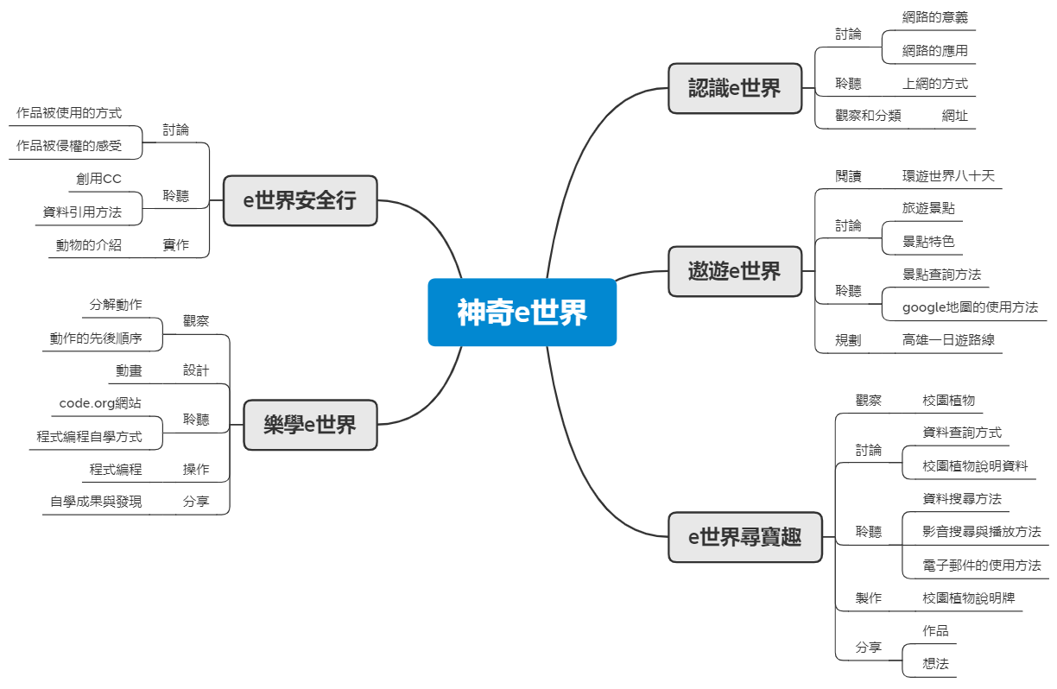 |  |  |  |  | 1.透過網路，我們不用出門也可以做很多事，什麼是網路呢？  2.透過網路，我們可以做很多事，要如何才能上網呢？  3.想要規劃高雄一日遊，要怎麼做呢？  透過Google地圖也可以到世界各國看看，要怎麼做呢？  4.要如何認識這些校園的動、植物呢？  要如何查詢和觀看影音資料呢？  5.網路所蒐集的資料要如何與同學分享呢？  6.我們也可以設計線上遊戲嗎？  7.動畫的程式設計是怎麼做出來的？  8.要如何使用網路資源才不會侵犯智慧財產權呢？
學習目標
1.透過觀察與討論，認識並了解生活中網際網路的應用。
2.透過分組合作，使用Google地圖規劃高雄一日遊路線。
3.透過Google地圖的街景服務，感受與欣賞不同地區的特色。
4.正確操作資訊設備，查詢校園植物的特徵，並能觀察和紀錄。
5.利用電子郵件，表達探究成果。
6.藉由物體形狀與運動狀態改變的關係，理解程式運作的概念模型。
7.澄清與珍視自己下載網路資源的權利與義務，尊重智慧財產權。
融入之議題  （學生確實有所探討的議題才列入） |  |  | 實質內涵 | - 資 E1 認識常見的資訊系統。  - 資 E6 認識與使用資訊科技以表達想法。
 |  |  | 所融入之單元 | - 第一單元 認識e世界/第1節。  - 第二單元 遨遊e世界/第4節
學習資源 |  |  | 創用CC：https://www.youtube.com/watch?v=tbXfOSuXKGk&t=2s  學電腦以改變世界：https://code.org/

學習單元活動設計
學習活動流程 | 時間 | 備註
第一單元 認識e世界  活動一：生活中的網路  壹、引起動機  透過網路，我們不用出門也可以做很多事，什麼是網路呢？  貳、發展活動  一、分組討論  (一)學生分組  (二)討論：  1.什麼是網路？  2.網路可以做什麼？  二、分享討論結果  三、教師綜合說明：  (一)「網際網路」譯自「Internet」，意思是將世界上的所有電腦，透過網路的連結和標準化的通訊協定，彼此相互通訊。簡單地說，就是將全球所有的電腦連接起來的超級大網路，因此網際網路是全世界最大的電腦系統，它提供的是一種新的、開放的資訊交流與溝通模式。你知道嗎?網際網路上傳輸的資訊在數秒內就可繞行地球一周，如此快速的傳輸速度，真正實現了「天涯若比鄰」的理想。  (二)透過網路，我們可以做的事是：  1.查資料  2.收發電子郵件  3.看影片  4.規劃旅遊路線  5.玩線上遊戲  6.儲存資料  參、綜合活動  一、教師統整說明：網際網路是廣域網路的一種，由全球各地的區域網路依據TCP/IF協定連結而成，透過網際網路的連接，讓不同國家或不同網路的使用者可以彼此交換資訊、共用資源。  二、撰寫學習單  活動二：網路世界  壹、引起動機  透過網路，我們可以做很多事，要如何才能上網呢？  貳、發展活動  一、討論  (一)學生討論上網的方式  (二)教師統整說明上網的方式可分為：  1.有線上網  透過數據機，經由光纖纜線或電話線上網；可使用IP分享器，讓多台電腦同時上網。目前大多使用光纖網路，穩定又快速。  2.無線上網  透過SIM卡或無線網卡，發射訊號到基地台連線上網。常見的有：  (1)4G、5G行動上網(用於手機等行動設備，5G速度較快)  (2)Wi-Fi無線上網(有線轉換成4G、5G等分享成Wi-Fi無線訊號)  二、觀察和分類  (一)教師展示多組不同國家、機關、學校、公司的網址。  (二)學生分組觀察並分類  (三)各組學生發表觀察結果  (四)教師統整說明網址各個區段的意義。如：  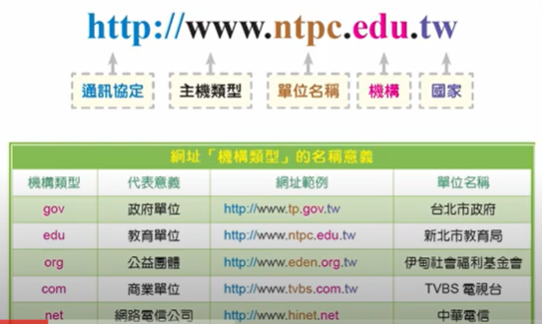  參、綜合活動  一、教師統整說明：由於網路的發展迅速，是現代生活不可缺少的科技設備，由於每個人的需求不同，上網的設備也不一樣。網址是辨識網站來源的方法之一，可以從網址判斷資料的可信任程度。  二、撰寫學習單 | 2
第二單元 遨遊e世界  活動一：e指神功遊高雄  壹、引起動機  一、說說看，家裡的人常用網路做什麼事？  二、現代的交通發達，許多人會想到其他地方走一走，高雄有許多知名的景點，想要規劃高雄一日遊，要怎麼做呢？  貳、發展活動  一、討論  (一)分組討論  1.想要探訪的旅遊景點(至少三個)  2.想要使用的交通工具  3.提出旅遊規劃所遇到的問題。  (二)分享討論結果  1.各組分享討論結果。  2.針對各組報告提出回饋意見。  (三)教師綜合說明：規劃旅遊路線必須考量交通往返的時間、用餐的時間與停留的時間，可藉由google地圖進行旅遊規劃會更方便。  二、聆聽  (一)使用google地圖查詢景點的方法  1.認識與開啟Google Chrome瀏覽器  2.認識Google應用程式  3.開啟Google地圖  4.查詢景點的方法  5.學生練習操作：查詢景點  (二)Google地圖的認識與操作  1.認識Google地圖介面  2.開合側邊面板的方法  3.放大與縮小地圖的方法。  4.學生練習操作：開合側邊面板與放大、縮小地圖  (三)規劃旅遊路線的方法  1.輸入起訖點的方法  2.新增景點的方法  3.規劃景點優先順序的方法  4.規劃交通工具的方法  5.路線規劃圖下載方法  5.學生練習操作：新增景點規劃路線  三、分組完成任務：  1.高雄一日遊路線規劃  2.下載路線規畫地圖  參、綜合活動  一、分享規劃結果  二、教師統整說明：善用Google地圖可以預先規劃路線，可以縮點交通往返的時間，讓旅遊行程更豐富。  活動二：e指神功環遊世界  壹、引起動機  透過Google地圖也可以到世界各國看看，要怎麼做呢？  貳、發展活動  一、閱讀：環遊世界八十天  二、討論：  (一)提問與討論：  1.書中提到哪些國家？  2.這些國家的特色為何？  (二)教師綜合說明：書中提到的國家，我們可以透過Google地圖看看他們的樣貌。  三、聆聽  (一)教師說明：透過Google地圖看世界的方法：  1.啟用Google地圖  2.輸入所要探訪的地點  3.使用衛星地圖  4.使用街景服務  5.使用3D模式  6.探索外太空  (二)學生練習操作  四、完成任務  (一)選擇2個國家的景點  (二)比較兩地景物的特色  參、綜合活動  一、學習單分享  二、教師統整說明：善用Google地圖可以看看世界不同的風景，漫步異國的街道，也可以探索外太空，探索世界環境之美。 | 6
第三單元 e世界尋寶趣  活動一：資料搜尋  壹、引起動機  學校種了很多花、草、樹木，也吸引很多小動物前來覓食，要如何認識這些校園的動、植物呢？  貳、發展活動  一、分組觀察  (一)學生分組：教師將2個學生分成一組。  (二)教師帶學生到校園觀察植物。  (三)每組學生拍照與記錄一種有興趣的植物。  1.長相  2.生長環境  二、討論  (一)分組討論  1.這些植物的名字為何？  2.這些植物的生長條件為何？  3.如何才能查到這種植物的資訊呢？  (二)學生分享討論結果  (三)教師統整說明：資料查詢的管道很多，例如去圖書館查百科全書或報紙，但最方便的就是上網去搜尋。  三、聆聽  (一)資料搜尋的方法  1.搜尋引擎的使用  2.使用關鍵字查詢  3.使用圖片查詢  (二)圖片搜尋的方法  1.查詢圖片資料  2.練習搜尋圖片資料  四、分組製作植物說明牌  (一)開啟WordPad  (二)另存新檔  (三)利用在學校拍攝的植物相片搜尋資料  (四)在WordPad插入相片，並輸入說明文字。  參、綜合活動  一、成果分享  二、教師統整說明：由於網路資訊的發達，使得知識的流通快速，學習資料搜尋的技巧，可以讓我們更容易找到自己想要找的資料。  活動二：影音世界  壹、引起動機  網路上除了文字與圖片資料外，還有許多影音資料可以查詢，要如何查詢和觀看影音資料呢？  貳、發展活動  一、觀察  (一)教師開啟Youtube，  (二)請學生觀察：  1.在Youtube首頁中，看到哪些區塊？  2.在Youtube首頁中，看到哪些符號？  二、討論  1.在Youtube首頁中，看到的區塊有哪些功能？  2.在Youtube首頁中，看到的符號有哪些功能？  三、聆聽並操作練習  (一)Youtube首頁中的選項功能  1.教師示範並說明在Youtube首頁中的選項功能：  (1)區塊功能  (2)符號功能  2.學生操作練習  (二)Youtube影音播放功能  1.教師操作並說明  (1)如何搜尋影片  (2)如何播放影片  (3)如何調整音量  (4)如何設定畫質、速度和螢幕大小  (5)如何使用耳麥  3.學生操作練習  四、完成任務：搜尋一部有關校園小動物的介紹影片，並完成學習單。  參、綜合活動  一、學習單分享  二、教師統整說明：由於網路科技的便捷與快速，許多人也願意將拍攝好的影片提供大眾觀看，選擇好的影片可以增加許多知識，不好的影片則會誤導我們的想法，如何做出正確的選擇，是我們應該要學習的地方。  活動三：資料分享  壹、引起動機  網路所蒐集的資料要如何與同學分享呢？  貳、發展活動  一、聆聽  (一)教師說明：與同學分享資料的方式有很多，以往都是使用郵局寄送的方式，但網路時代，電子郵件提供我們傳遞資料的管道。  (二)教師示範並說明使用電子郵件的方法：  1.如何申請電子郵件  2.如何寫信和寄信  3.如何收信  二、學生操作練習：寄一封信給老師  三、完成學習任務：將所蒐集的資料寄給老師與同學。  參、綜合活動  一、學生分享學習心得  二、教師統整說明：使用網路蒐集資料、欣賞影音頻道，可以提供多元的學習管道，而電子郵件的使用可以使資料的傳遞更為快速、便捷。 | 6
第四單元 樂學e世界  活動一：動畫設計  壹、引起動機  一、你喜歡看哪些影片呢？請說說看。  二、許多小朋友喜歡看遊戲的影片，也喜歡玩線上遊戲，我們也可以設計線上遊戲嗎？  貳、發展活動  一、討論  1.線上遊戲的人物會有哪些動作？  2.人物的移動會有哪些步驟？  二、觀察  (一)教師請一位學生示範走路的慢動作，請學生觀察分解動作：  1.他做了哪些動作？  2.這些動作的先後順序為何？  (二)教師請另一位同學將書本從甲地搬到乙地的慢動作，請學生觀察分解動作：  1.他做了哪些動作？  2.這些動作的先後順序為何？  (三)教師統整說明：每一個動作都是不同姿勢的組合，移動速度的快慢就可以產生動畫的效果。  三、動畫設計  教師請學生依下列步驟設計一種動作：  1.在紙上畫出動作分解草圖，一個動作一張，畫出4~8個動作(圖畫的大小要一致)。  2.將紙張依照先後順序疊起來。  3.快速地翻閱紙張產生動畫的效果。  參、綜合活動  一、學生分享作品  二、教師統整說明：藉由程式設計，可以使線上遊戲的人物移動位置，而這些移動的動作是有先後順序的，程式的設計也是一種先後順序的概念，將各種動作串連在一起，便能命令人物移動位置。  活動二：樂學程式設計  壹、引起動機  我們看的卡通影片，都是藉由程式將圖案設計出動畫的效果，動畫的程式設計是怎麼做出來的？  貳、發展活動  一、聆聽  (一)教師介紹Code.org網站：https://code.org/  在Code.org上學習電腦科學，這是一個有趣且充滿創意的平台，可以學習電腦科學和基本程式設計知識，並且建立互動式動畫、遊戲或應用程式。  (二)教師介紹學生自學程式設計的方法：  1.點選課程C：  2.課程任務介紹：學習以Block的拖放語言來設計程式，它使用豐富多彩的指令積木來建構程序，可以用它來解決謎題。  學習介面介紹：使用代碼解決的每個難題都分為四個主要部分：  (1)1：遊戲區域  (2)2：工具箱區域  (3)3：建構程式的工作空間  (4)4：謎題的具體說明  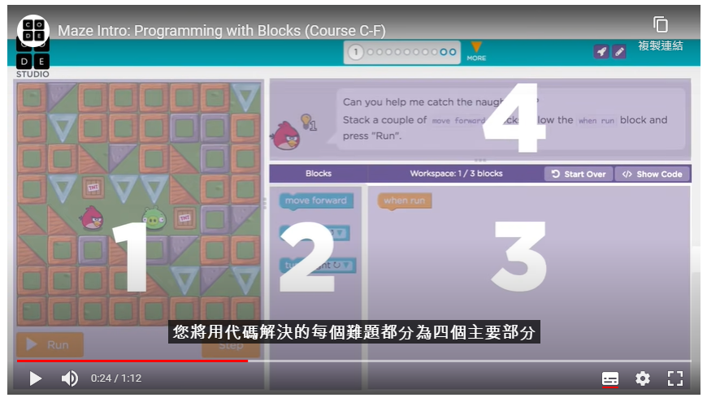  3.教師示範與說明：程式建構的方法  4. 教師示範與說明：程式測試的方法  二、學生依說明自學完成課程C之15個階段的任務  三、學生分享自學程式編程的發現。  參、綜合活動  教師統整說明：除了code.org之外，網路上還有許多提供自學的網站，也有許多youtuber分享各式各樣的影片，可以提供我們自學的管道。網路的應用無遠弗屆，善用網路的資訊自學自己有興趣的項目，是身處網路世代必須擁有的能力。 | 4節
第五單元 e世界安全行  壹、引起動機  透過網路，我們可以獲得許多資源，要如何使用網路資源才不會侵犯智慧財產權呢？  貳、發展活動  一、討論與分享  (一)分組討論  1.如果你創作一件很棒的作品，上傳到網路上分享，你希望別人如何使用它呢？  2.如果你看到別人上傳的作品，是你拍攝上傳的，你的感覺如何？  (二)分享討論結果  (三)教師綜合說明：網路上有許多的共享資源，分享給大家使用。這些資源並非全部免費，使用前必須看清楚使用說明，尊重智慧財產權，以免犯法。  二、聆聽  (一)教師操作並說明：  1.如何查詢圖片的版權問題。  2.如何使用創用CC免費授權條款。  3.如何引用資料和圖片  (二)學生練習查詢圖片的創用CC授權條款  1.開啟瀏覽器  2.進入維基百科  3.輸入關鍵字查詢  4.點選圖片瀏覽授權條款  三、完成任務：至維基百科查詢一種你最喜歡的動物，摘錄資料並下載一張圖片，貼在WordPad上，並註明引用資料來源。  參、綜合活動  一、分享學習結果  二、教師統整說明：尊重智慧財產權，不隨便複製資料，引用網路資料要註明來源。 | 2節

認識網際網路
一、關於網路，下面哪些敘述是對的，請打
1.( )用繩子連接起來，像一個大網子的路。
2.( )將世界上的所有電腦，透過網路的連結和標準化的通訊協定，彼此相互通訊。
3.( )網際網路是全世界最大的電腦系統，它提供的是一種新的、開放的資訊交流與溝通模式。
二、網路可以做什麼？請在( )中打
1.( )查資料  2.( )收發電子郵件  3.( )看影片  4.( )規劃旅遊路線  5.( )玩線上遊戲 | 6.( )儲存資料  7.( )訂車票  8.( )做運動  9.( )購買食物  10.( )和朋友聊天
三、下面的網址是屬於哪一個單位，請填寫代號：
A.教育單位 B.政府機關 C.機構 D.公司行號
1.( ) https://www.cht.com.tw/
2.( ) https://gangshan.kcg.gov.tw/
3.( ) https://www.kh.edu.tw/
4.( ) https://www.ccf.org.tw/
四、寫出三種你常常利用網路做的事情？
1.
2.
3.
班級：___年___班 座號：___號 姓名：______________

e指神功環遊世界
- 小朋友，請選擇二個國外景點，介紹景點特色與文化之美。
國家
地區
特色
文化之美

國家
地區
特色
文化之美

班級：___年___班 座號：___號 姓名：______________

e世界尋寶趣
- 小朋友，請在Youtube中搜尋有關校園小動物的影片進行觀看，並回答以下問題：
影片名稱
影片長度
影片上傳
的日期
選擇我喜歡的次數
選擇我不喜歡的次數
影片內容簡介
觀後心得
班級：___年___班 座號：___號 姓名：______________
我最喜歡的動物
動物名稱
圖

片
簡

介
資料來源
班級：___年___班 座號：___號 姓名：______________

附錄(一)教學重點、學習紀錄與評量方式對照表
單元名稱 | 學習目標 | 表現任務 | 評量方式 | 學習紀錄/評量工具
第一單元 認識e世界 | 1.透過觀察與討論，認識並了解生活中網際網路的應用。 | 學習測驗 | 紙筆評量 | 學習單
第二單元 遨遊e世界 | 2.透過分組合作，使用Google地圖規劃高雄一日遊路線。 | 規劃高雄一日遊路線 | 實作評量 | 路線規畫作品
第二單元 遨遊e世界 | 3.透過Google地圖的經景服務，感受與欣賞不同地區的特色。 | 查詢外國景點的特色 | 紙筆評量 | 學習單
第三單元 e世界尋寶趣 | 4.正確操作資訊設備，查詢校園植物的特徵，並能觀察和紀錄。 | 製作植物說明牌 | 實作評量 | 學習單
第四單元 樂學e世界 | 5.藉由物體形狀與運動狀態改變的關係，理解程式運作的概念模型。 | 動畫設計 | 實作評量 | 動畫作品
第五單元 e世界安全行 | 6.澄清與珍視自己下載網路資源的權利與義務，尊重智慧財產權。 | 介紹最喜歡的動物 | 實作評量 | 學習單

